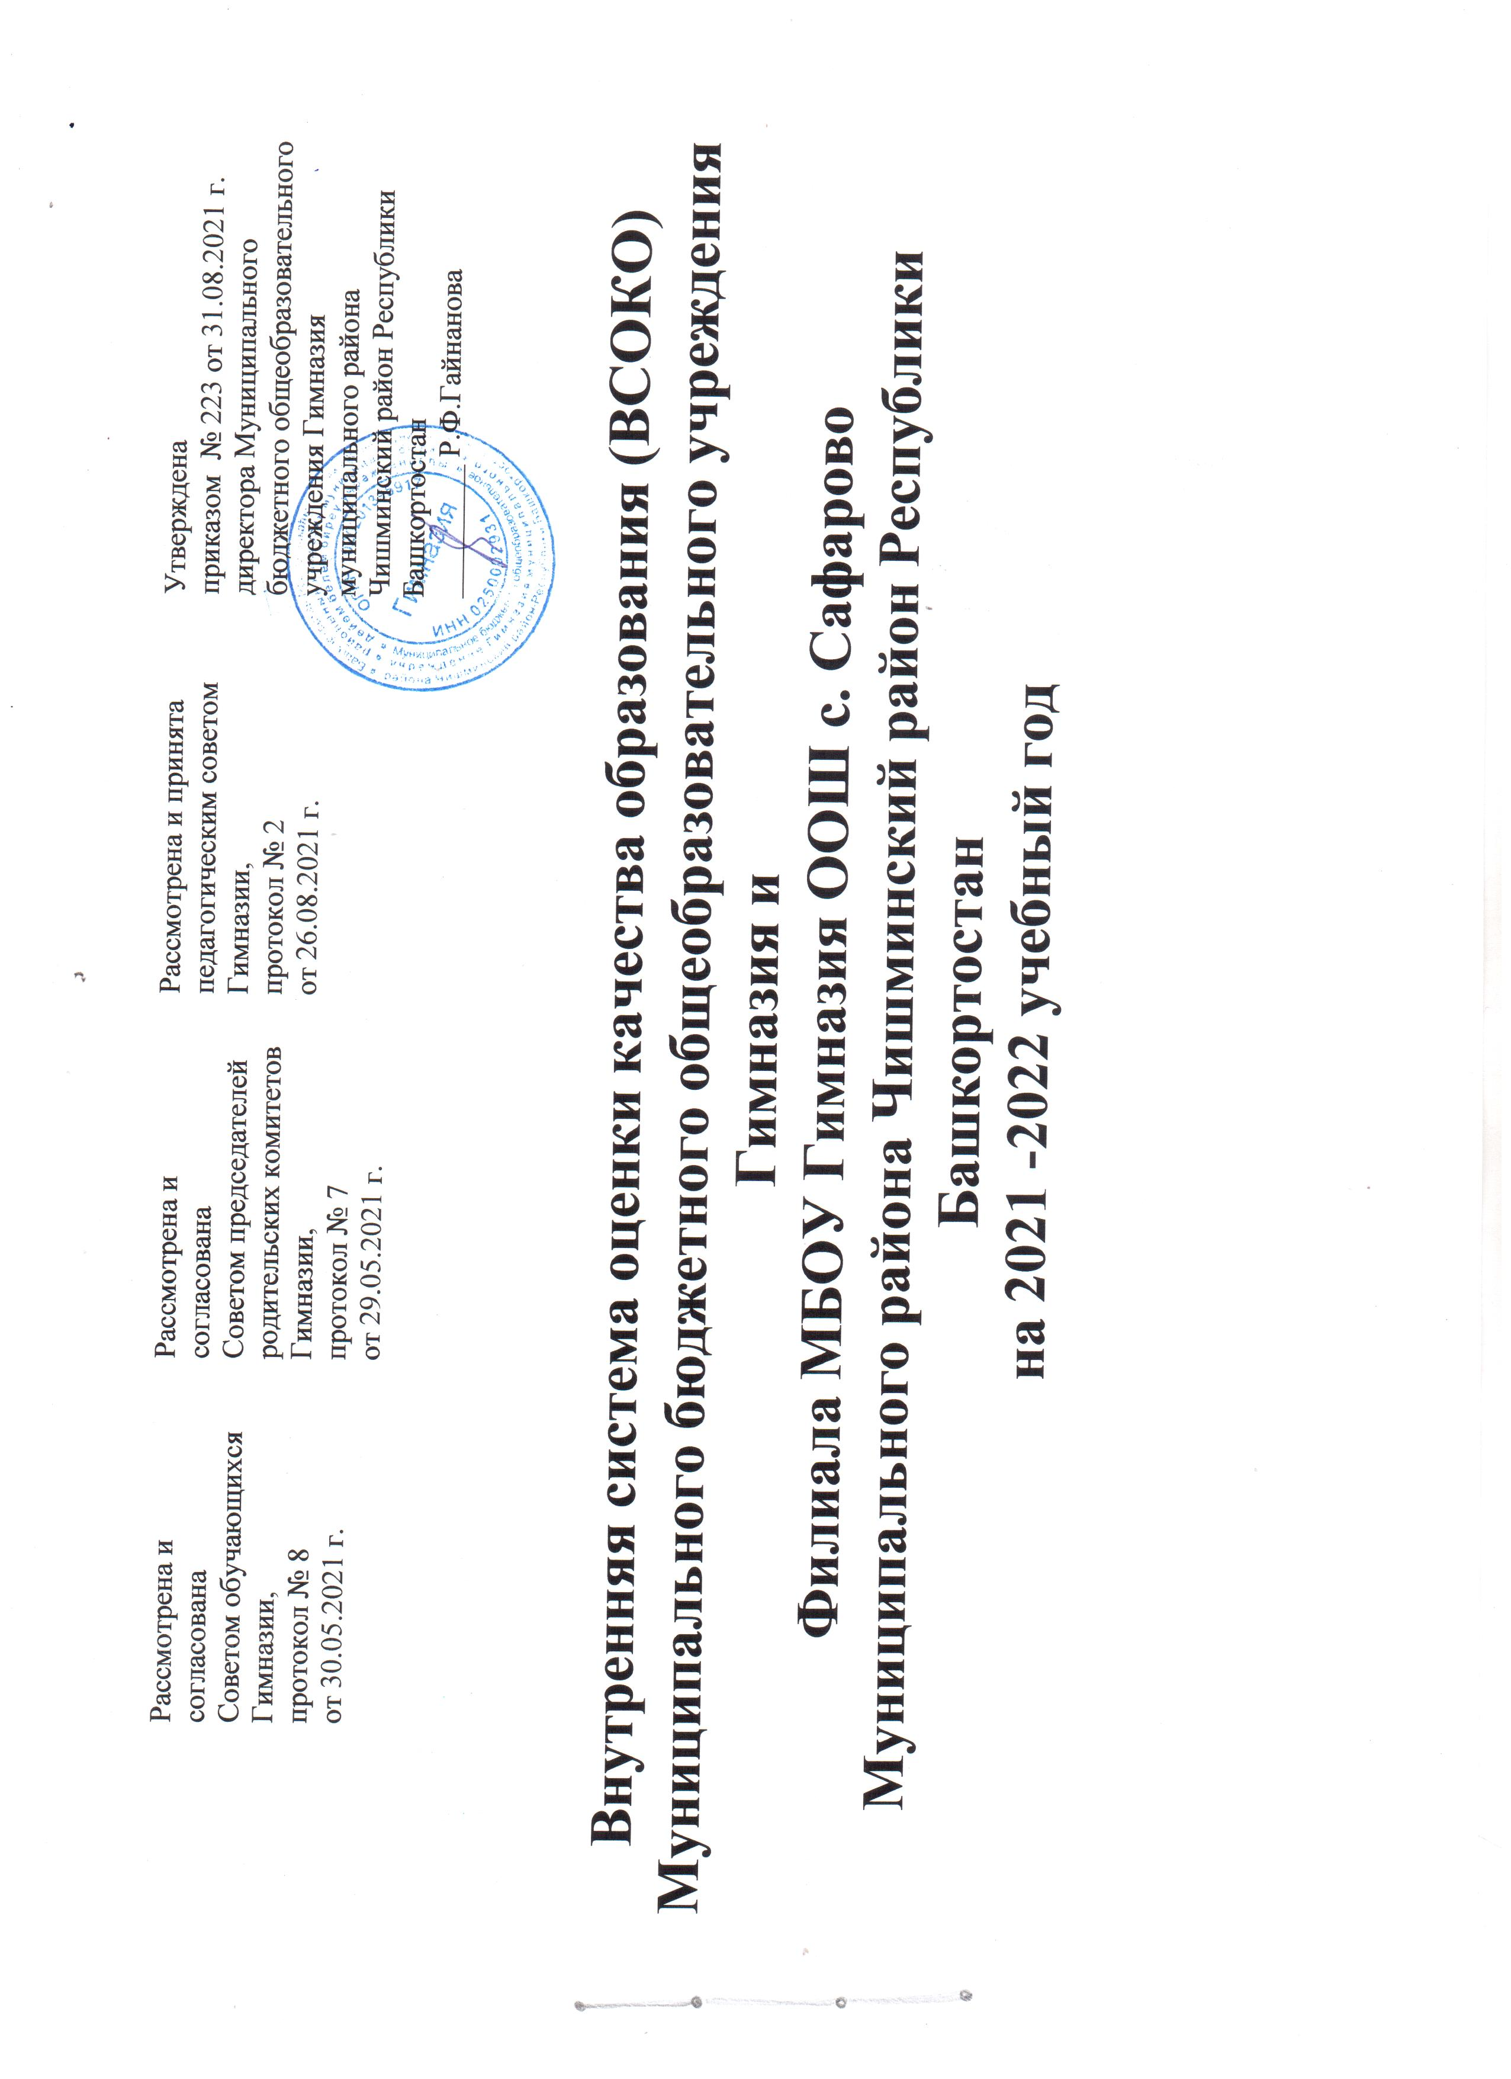

Цели системы оценки качества образования :
- установление соответствия деятельности педагогических работников требованиям ФГОС;
- выявление причинно-следственных связей позитивных и отрицательных тенденций введения ФГОС;
- формулирование выводов и рекомендаций по дальнейшему развитию образовательной организации;
- формирование единой системы диагностики и контроля состояния образования, обеспечивающей определение факторов и своевременное выявление изменений, влияющих на качество образования в Гимназии;
- получение объективной информации о функционировании и развитии системы образования в Гимназии, тенденциях его изменения и причинах, влияющих на его уровень;
- предоставления всем участникам образовательных отношений и общественности достоверной информации о качестве образования;
- принятие обоснованных и своевременных управленческих решений по совершенствованию образования и повышение уровня информированности потребителей образовательных услуг при принятии таких решений;
- прогнозирование развития образовательной системы Гимназии.

Задачи построения системы оценки качества образования:
- формирование единого понимания критериев качества образования и подходов к его измерению;
- формирование системы аналитических показателей, позволяющей эффективно реализовывать основные цели оценки качества образования;
- формирование ресурсной базы и обеспечение функционирования школьной образовательной статистики и мониторинга качества образования;
- изучение и самооценка состояния развития и эффективности деятельности Гимназии;
- определение степени соответствия условий осуществления образовательной деятельности государственным требованиям;
- определение степени соответствия образовательных программ с учетом запросов основных потребителей образовательных услуг нормативным требованиям;
- обеспечение доступности качественного образования;
- оценка уровня индивидуальных образовательных достижений учащихся;
- определение степени соответствия качества образования на различных ступенях обучения в рамках мониторинговых исследований качества образования государственным и социальным стандартам;
- выявление факторов, влияющих на качество образования;
- содействие повышению квалификации учителей, принимающих участие в процедурах оценки качества образования; определение направлений повышения квалификации педагогических работников по вопросам, касающимся требований к аттестации педагогов, индивидуальным достижениям учащихся;
- определение рейтинга и стимулирующих доплат педагогам;
- расширение общественного участия в управлении образованием в Гимназии; содействие подготовке общественных экспертов, принимающих участие в процедурах оценки качества образования.

Адекватная оценка качества образования складывается из трёх составляющих:
- условий обучения и воспитания,
- процесса обучения и воспитания,
- результата обучения и воспитания.

Условия обучения: социальное и культурное окружение ребенка. Расположение МБОУ Гимназия делает её доступной и позволяет широко использовать в образовательной и досуговой деятельности близость библиотек, досуговых клубов, спортивного комплекса, музыкальных школ, школы искусств, детских спортивных школ. Это всё, безусловно, накладывает свой отпечаток на уровень образования, на стремление вообще получать знания. Однако знания сами по себе не обеспечивают развития. Современные цели обучения охватывают не только развитие интеллекта, но и развитие эмоций, воли, формирование потребностей, интересов, становление идеалов, черт характера. Всё обучение должно быть ориентировано на развитие личности и индивидуальности растущего человека, на реализацию заложенных в нём возможностей. Качество процесса обучения базируется на качественном уровне современного урока. Современный урок предполагает использование программного обеспечения, информационных технологий, проектной деятельности. Компьютеры с доступом в Интернет используются в преподавании информатики, численных методов и компьютерного моделирования, математики, физики, литературы, иностранного языка для поиска информации, погружения в языковую среду, создания мультимедиа-презентаций и веб-ресурсов, подготовки к ГИА и отработки общеучебных навыков и универсальных учебных действий. Наряду с традиционными уроками проводятся семинары, лекции, практикумы, диспуты, обучающие игры. Возрастает многофункциональность образования в целом как социальной сферы и каждой его ячейки – образовательной организации. Наряду с ведущими традиционными функциями – образовательной, воспитывающей и развивающей – образованию и его институтам приходится всё более полно брать на себя функции культуропреемственности и культуротворчества, социальной защиты педагогов и воспитанников, играть роль социального стабилизатора и катализатора социально- экономического развития. Наконец, всё большую роль играет в последние годы поисково-исследовательская функция. Формирование личности, способной к реализации своих возможностей, здоровой, социально устойчивой и одновременно мобильной, адаптирующейся, способной вырабатывать и изменять собственную стратегию в меняющихся обстоятельствах жизни и быть счастливой – такова подлинная цель и критерии успешности современного образования, отвечающие его гуманно-личностной направленности и современным социальным ориентирам. В этом плане стратегические цели образования вернее определить, как социально-личностные, ориентированные на гармоническое сочетание социальных ценностей с одной стороны, и ценностей личностно-индивидуальных – с другой:
• изменяется содержание образования, основой которого становится не только полученное знание, но и сферы достижений человечества, далеко выходящие за рамки науки: искусство, традиции, опыт творческой деятельности, религия, достижения здравого смысла;
• повышение роли гуманитарного знания как основы развития, как содержательного ядра личности;
• движение от обязательного, одинакового для всех содержания к вариативному и дифференцированному, а в предельном случае – индивидуализированному; от единого государственного, официально утверждаемого содержания к оригинальным авторским программам, курсам, учебникам (с обязательным сохранением единого образовательного ядра, определяемого обязательным минимумом и государственными стандартами).
Наконец, качество результата обучения определяется рейтинговой шкалой. (Рейтинги учебных заведений. Рейтинги учеников и учителей). Мы напрямую становимся зависимыми от качества нашей работы, от тех методов и приёмов, которые мы используем на своих уроках. С одной стороны, мы прекрасно понимаем, что качественный уровень по предмету, победы на конференциях, конкурсах, олимпиадах напрямую зависят от того контингента учащихся, с которым мы вынуждены работать: у кого-то классы сильные, у кого-то слабые – не от учителя зачастую это зависит; с другой стороны, гораздо важнее и значимее для педагога постараться раскрыть таланты, способности «слабого» ученика, найти применение тому потенциалу, который резко отличается от установленного стандарта. Утверждается новое понимание стандарта в образовании не как обязательной унификации требований, а как единого базиса, обязательного минимума знаний, уровня минимальных требований и ограничителя учебной нагрузки. Именно здесь учитель проявляет своё педагогическое мастерство и мудрость. Безусловно, хорошим помощником ему является школьный педагог-психолог. Таким образом, происходит постепенный переход образования и воспитания на диагностическую основу, чему способствует становление психологической службы в образовательных организациях.

Объекты оценки качества образования
№п | Объект  оценки | Показатели | Методы оценки | Ответственный | Сроки | Формы фиксации результатов
I. Качество образовательных результатов
1 | Предметные результаты | Доля неуспевающих;  доля обучающихся на «4» и «5»;  средний процент выполнения заданий административных контрольных работ;  доля обучающихся 9, 11х классов, преодолевших минимальный порог при сдаче ГИА по предметам русский язык, математика;  доля обучающихся 9,11х классов, получивших аттестат;  средний балл по предметам русский язык и математика по результатам ГИА;  доля обучающихся 9,11х классов, получивших аттестат особого образца;  доля обучающихся, выполнивших 2/3 предложенных заданий при проведении текущего и итогового контроля в переводных классах на «4» и «5»; количество неуспевающих. | Промежуточный и итоговый контроль; мониторинг; анализ результатов итоговой аттестации | Заместитель директора по учебной работе | По итогам четверти; учебного года.  В соответствии с планом ВШК | Справки ВШК
2 | Метапредметные результаты | Уровень освоения планируемых метапредметных результатов в соответствии с перечнем из образовательной программы школы (высокий, средний, низкий). Динамика результатов | Промежуточный и итоговый контроль  Анализ урочной и внеурочной деятельности | Классный руководитель заместитель директора по УР, ВР | В соответствии с планом ВШК мониторинга | Справка  ВШК
3 | Личностные результаты | Уровень сформированности планируемых личностных результатов в соответствии с перечнем из образовательной программы школы (высокий, средний, низкий).  Динамика результатов | Мониторинговое исследование. Анализ урочной и внеурочной деятельности | Классный руководитель заместитель директора по ВР | В соответствии с планом ВШК мониторинга | Мониторинг психолога, характеристика
4 | Здоровье обучающихся | Уровень физической подготовленности обучающихся.  Доля обучающихся по группам здоровья.  Доля учащихся, которые занимаются спортом  Процент пропусков уроков по болезни. | Мониторинговое исследование  Наблюдение | Классный руководитель | 1 раз в полугодие  1 раз в четверть | Информация, анализ
5 | Достижения обучающихся на конкурсах, соревнованиях, олимпиадах и т.д. | Доля обучающихся, участвовавших в конкурсах, олимпиадах по предметам на разных (школьный, муниципальный, республиканский, всероссийский, международный) уровнях.  Доля победителей (призеров) на разных (муниципальный, республиканский, всероссийский, международный) уровнях.  Доля обучающихся, участвовавших в спортивных соревнованиях на разных (школьный, муниципальный, республиканский, всероссийский, международный) уровнях.  Доля победителей спортивных соревнований на разных (школьный, муниципальный, республиканский, всероссийский, международный) уровнях. | Наблюдение Мониторинг | Классный руководитель заместитель директора  по УВР | В соответствии с планом ВШК мониторинга | Справка
6 | Удовлетворённость родителей качеством образовательных результатов | Доля родителей, положительно высказавшихся по вопросам качества образовательных результатов | Анкетирование | Классный руководитель заместитель директора  по ВР | Конец учебного года | Результаты анкет
7 | Профессиональное самоопре-деление | Доля выпускников 9,11-х классов поступивших в НПО, СПО, ВПО на бюджетную и коммерческую форму обучения | Анкетирование. Мониторинг | Психолог, заместитель директора  по УВР | На конец года | Сводная таблица
II. Качество реализации образовательного процесса
8 | Основные образовательные программы (ООП) | Соответствие необходимых частей и разделов программы требованиям ФГОС ДО  Соответствие структуры и содержания разделов ООП ДО требованиям ФГОС ДО.  Соответствие содержания ООП ДО специфике Гимназии в соответствие с требованиями ФГОС ДО.  Соответствие компонентов ООП ДО требованиям ФГОС ДО.  Соответствие ООП НОО ФГОС,ООП ООО ФГОС, АООП для обучающихся с ОВЗ  - соответствует структуре ООП;  - содержит планируемые результаты, систему оценки, программу формирования УУД, программы отдельных предметов, воспитательные программы, учебный план урочной и внеурочной деятельности;  - отражает в полном объеме идеологию ФГОС | Экспертиза | Директор,  заместитель директора  по УВР | В соответст-вии с планом ВШК | Справка,
9 | Рабочие программы по предметам | Соответствие ФГОС.  Соответствие ООП.  Соответствие учебному плану школы | Экспертиза | Директор,  заместитель директора  по УВР | В соответст вии с планом ВШК и мониторинга | Справка, собеседование с учителями
10 | Программы внеурочной деятельности | Соответствие ФГОС.  Соответствие запросам со стороны родителей и обучающихся.  Доля обучающихся, занимающихся по программам внеурочной деятельности | Экспертиза  Анкетирование  Мониторинг | Директор,  заместитель директора  по ВР | В соответст вии с планом ВШК и мониторинга | Справка, собеседование с учителями
11 | Реализация учебных планов и рабочих программ | Соответствие учебных планов и рабочих программ ФГОС, процент выполнения | Экспертиза, итоговый контроль | Директор,  заместитель директора по УВР | В соответст вии с планом ВШК и мониторинга | Справка, собеседование с учителями
12 | Качество уроков и индивидуальные работы с учащимися | Соответствие уроков требованиям ФГОС: реализация системно- деятельностного подхода; деятельность по формированию УУД и т.д. | Экспертиза, наблюдение | Директор,  заместитель директора  по УВР | В течение года | Справка, анализ
13 | Качество внеурочной деятельность (включая классное руководство | Соответствие занятий требованиям ФГОС, реализация системно-деятельностного подхода;  деятельность по формированию УУД и т.д. | Анкетирование.  Наблюдение Экспертиза | Директор,  заместитель директора по ВР | В течение года | Справка, анализ
14 | Удовлетворённость учащихся, родителей уроками и условиями в школе | Доля учеников и их родителей (законных представителей) каждого класса, положительно высказавшихся по каждому предмету и отдельно о различных видах условий жизнедеятельности школы | Анкетирование | Заместитель директора  по ВР | 1 раз в год | Результаты анкет
15 | Организация занятости обучающихся | Доля обучающихся, посещающих кружки, секции и т.д. во внеурочное время.  Доля обучающихся, принявших участие в мероприятиях, организованных во время каникул | Экспертиза. Анкетирование. Мониторинг | Заместитель директора  по ВР | В соответст вии с планом ВШК и мониторинга | Мониторинг, карты занятости
III. Качество условий, обеспечивающих образовательный процесс
16 | Материально-техническое обеспечение | Соответствие материально-технического обеспечения требованиям ФГОС | Экспертиза | Директор,  заместитель директора  по АХЧ | 2 раза в год | Информация, сводная таблица
17 | Психолого-педагогические условия реализации ООП ДО | Психолого-педагогическое сопровождение образовательной деятельности соответствует требованиям ФГОС ДО.  Вариативные формы дошкольного образования.  Сетевое взаимодействие.  Реализация ИОМ.  Имеются условия для перехода ребенка на следующий уровень образования.  Создание доступной среды для детей с ОВЗ и детей-инвалидов. | Мониторинг | Воспитатель | Не реже 1 раза в год
18 | Информационно-развивающая среда | Соответствие информационно-методических условий требованиям ФГОС.  Обеспеченность обучающихся учебной литературой.  Соответствие школьного сайта требованиям | Экспертиза | Директор,  заместитель директора по УВР, ВР | 2 раза в год | Отчет о самообследовании
19 | Санитарно-гигиенические и эстетические условия | Выполнение требований СанПиН при организации образовательной деятельности.  Доля учеников и родителей, положительно высказавшихся о санитарно-гигиенических и эстетических условиях в школе. Результаты проверки Роспотребнадзора | Контроль.  Анкетирование | Заместитель директора по АХЧ, ВР | В соответст вии с планом ВШК и мониторинга | Отчет о самообследовании
20 | Организация питания | Охват горячим питанием. Доля учеников, охваченных бесплатным питанием.  Доля учеников, родителей, педагогов, высказавшихся об организации горячего питания | Мониторинг Анкетирование, опрос | Заместитель директора по ВР | В течение года | Мониторинг
21 | Психологический климат в школе | Доля обучающихся, эмоциональное состояние которых, соответствует норме.  Доля учеников, родителей и педагогов, высказавшихся о психологическом климате (данные собираются по классам) | Анкетирование | Педагог-психолог | В течение года | Результаты анкет
22 | Использование социальной сферы микрорайона и города | Доля учащихся, посетивших учреждения культуры, искусства и т.д.  Доля обучающихся, занятых в УДО.  Доля мероприятий, проведенных с привлечением социальных партнеров, жителей микрорайона и т.д. | Мониторинг  Анализ | Заместитель директора по ВР | В течение года | Мониторинг
23 | Кадровое обеспечение | Укомплектованность педагогическими кадрами, имеющими необходимую квалификацию, по каждому из предметов учебного плана.  Доля педагогических работников, имеющих квалификационную категорию.  Доля педагогических прошедших курсы повышения квалификации.  Доля педагогических работников, получивших поощрения в различных конкурсах, конференций  Доля педагогических работников, имеющих методические разработки, печатные работы, проводящих мастер-классы | Экспертиза Мониторинг | Зам директора по УВР | В течение года | Сводные таблицы, графики
24 | Общественно государственное  управление стимулирование качества образования | Доля обучающихся, участвующих в ученическом самоуправлении.  Доля родителей, участвующих в работе совета родителей. | Экспертиза | Заместитель директора по ВР | Конец учебного года | Анализ ВР
25 | Документо - оборот и нормативно -правовое обеспечение | Соответствие школьной документации, установленным требованиям.  Соответствие требованиям к документообороту.  Полнота нормативно-правового обеспечения | Экспертиза | Директор, заместители директора | В течение года | Самообследование

